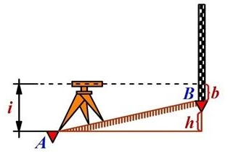Лекция 6. Вариант 1.

**1.Какой вид нивелирования представлен на рисунке?**

а) вперед

б) назад

в) из середины

г) с конца

**2. Станции – это**

а) места измерений

б) точки измерения

в) места постановки нивелира

г) вершины углов

**3. Какую формулу используют при 3й поверке. Ось цилиндрического уровня должна быть параллельна визирной оси зрительной трубы?**

а) $x=\frac{b_{1}+b_{2}}{2}- \frac{i_{1}+i_{2}}{2}$

б) $x=\frac{b_{1}-b_{2}}{2}- \frac{i_{1}+i_{2}}{2}$

в) $x=\frac{b_{1}+b_{2}}{2}- \frac{i_{1}+i_{2}}{2}$

г) $x=\frac{b_{1}-b_{2}}{2}+ \frac{i_{1}-i_{2}}{2}$

**4. Приведение пузырька цилиндрического уровня на середину выполняется непосредственно перед отсчетом с помощью:**

а) кремальерой

б) подъемными винтами

в) исправительными винтами уровня

г) элевационного винта

**5. Что вычисляется по данной формуле:**

а) превышение

б) угол

в) расстояние

г) длина линии

Лекция 6. Вариант 2.

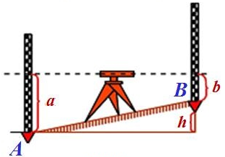**1.Какой вид нивелирования представлен на рисунке?**

а) вперед

б) назад

в) из середины

г) с конца

**2. К основным частям нивелира относятся:**

а) подставка с тремя подъемными винтами, зрительная труба

б) лимб и алидада

в) зрительная труба с элевационными винтами

г) зрительная труба с закрепительными и наводящими винтами.

**3. Прямая, проходящая через нуль-пункт уровня перпендикулярно плоскости, касательной к внутренней поверхности уровня в его нуль-пункте.**

а) горизонт прибора

б) ось зрительной трубы

в) ось цилиндрического уровня

г) ось круглого уровня

**4**. **С помощью чего проводится 1 проверка. Ось круглого уровня должна быть параллельна оси вращения нивелира.**

а) круглого уровня и элевационного винта

б) нивелирования «вперед»

в) отвеса

г) круглого уровня и подъемных винтов

**5. Какое допускаемое расхождение в размерах плеч при нивелировании пикетных точек методом «из середины»?**

а) 5 м

б) 10 м

в) 20 м

г) 30 м

Лекция 6. Вариант 3.

**1.Данная формула используется при нивелировании:**

а) вперед

б) назад

в) из середины

г) с конца

2. **Установка трубы «по глазу» осуществляется с помощью:**

а) подъемного винта

б) окуляра

в) кремальеры

г) диоптрийного кольца

**3. В чем заключается функция элевационного винта?**

а) исправление круглого уровня

б) регулирование резкости изображения

в) совмещение изображений концов пузырька уровня

г) установка трубы по «предмету»

**4. Какая поверка называется главным геометрическим условием нивелира?**

а) 1 проверка. Ось круглого уровня должна быть параллельна оси вращения нивелира

б) 2 проверка. Горизонтальная нить сетки нитей должна быть перпендикулярна оси вращения нивелира

в) 3 поверка. Ось цилиндрического уровня должна быть параллельна визирной оси зрительной трубы

г) 4-я поверка. Ось вращения зрительной трубы должна быть перпендикулярна вертикальной оси нивелира

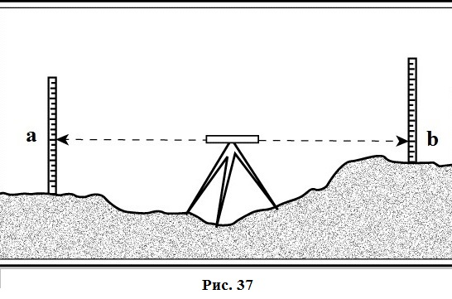**5. Какая формула записана верно?**

а) $h_{кр.}= а_{ч.}-b_{кр.}$

б) $h_{кр.}= b_{кр.}-а_{кр.}$

в) $h_{ч.}= а_{ч.}-b_{ч.}$

г) $h_{ч.}= а_{ч.}-b_{кр.}$

Лекция 6. Вариант 4.

**1.Данная формула используется при нивелировании:**

а) вперед

б) назад

в) из середины

г) с конца

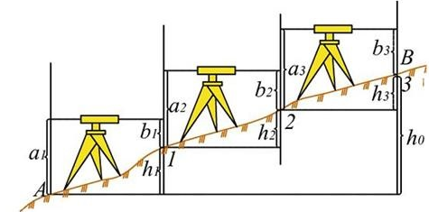

**2.Какой вид нивелирования представлен на рисунке?**

а) вперед

б) назад

в) из середины

г) последовательное

3. **Установка трубы «по глазу» осуществляется с помощью:**

а) подъемного винта

б) окуляра

в) кремальеры

г) диоптрийного кольца

**4. Точки, на которые отсчеты берутся с соседних станций**

а) иксовые

б) реперы

в) пикетные

г) связующие

**5. Как выполняется контроль по красной и черной стороне рейки?**

а) $h_{кр.}-h_{ч.}≤5мм$

б) $h_{кр.}-h_{ч.}≥5мм$

в) $h_{ч.}-h_{кр.}≤5мм$

г) $h_{ч.}-h_{кр.}≥5мм$